30. máj 2023

Henkel Slovensko oslávi jedinečnosť Týždňom diverzity

Bratislava – Možnosť objavovať inakosť a vytvárať priestor na otvorenú diskusiu je cieľom Týždňa diverzity, ktorý organizuje spoločnosť Henkel Slovensko pre svojich zamestnancov. Spoločnosť otvorene podporuje jedinečnosť svojich zamestnancov a vytvára pre nich bezpečné pracovné prostredie. Týždeň diverzity je zameraný najmä na vzájomné porozumenie, empatiu a vcítenie sa do situácie iných.

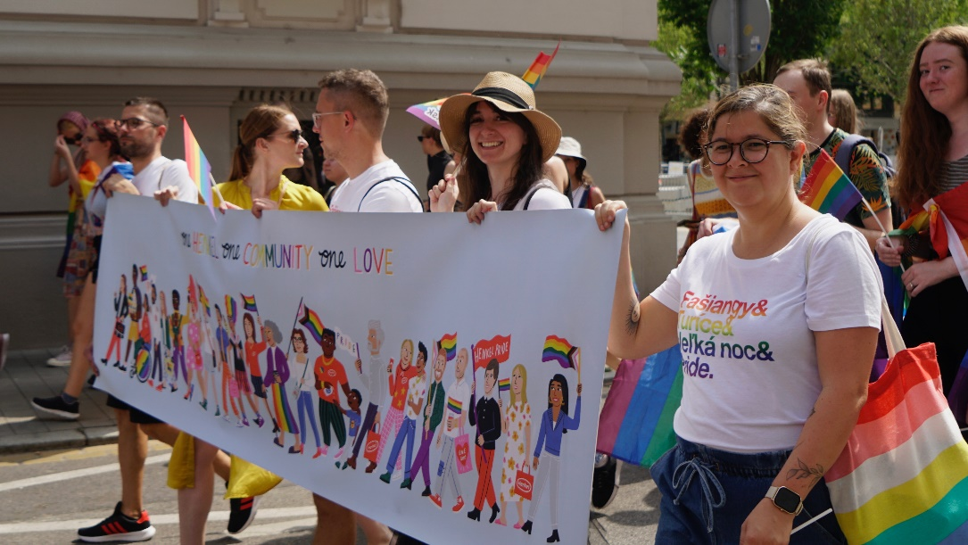
Spoločnosť Henkel Slovensko otvorene podporuje jedinečnosť svojich zamestnancov a vytvára pre nich bezpečné pracovné prostredie.

Spoločnosť Henkel Slovensko dlhodobo pracuje na tom, aby vytvárala bezpečnejšie miesto na prácu pre všetkých kolegov a kolegyne bez rozdielu, preto diverzita, rovnosť a inklúzia (DEI) tvoria neoddeliteľnú súčasť jej firemnej kultúry. „Inakosť je u nás niečím samozrejmým. Sú to práve konkrétne kroky navonok aj v rámci firmy, ktoré dokazujú našim zamestnancom, že nám záleží na tom, aby pociťovali rešpekt a úctu. Veríme, že otvoreným postojom k diverzite ideme príkladom aj ostatným firmám. Je pre nás kľúčové vytvárať bezpečné prostredie pre našich zamestnancov, kde odlišné perspektívy, zázemie a spôsob myslenia nie sú problémom, ale konkurenčnou výhodou. Prispôsobujeme naše benefity a formujeme firemnú kultúru tak, aby každý cítil, že má u nás svoje jedinečné miesto,“ uviedla Zuzana Kaňuchová, riaditeľka korporátnej komunikácie Henkel Slovensko, Henkel ČR a Henkel Magyarorzság.

Pestrý program počas Týždňa diverzity

Spoločnosť Henkel Slovensko si uvedomuje, že v rozmanitosti kolektívu je jej sila a tému diverzity oslávi podujatím s názvom Týždeň diverzity. Zamestnanci Henkel Slovensko zažijú workshopy a aktivity zamerané na podporu a spoznávanie jedinečnosti v každom z nás. Počas podujatia sa predstaví viacero spíkrov, ktorí im priblížia tému diverzity prostredníctvom osobných príbehov a zážitku. Zara Kromková z neziskovej organizácie Prizma, aktivistka za práva transrodových osôb, spolu s Bennettom Wrightom, zamestnancom spoločnosti Henkel Slovensko a autorom projektu tranzicia.org, predstavia ich skúsenosti s tranzíciou a vysvetlia, ako vytvárať bezpečné prostredie na pracovisku. Spíkerka Olívia Hurbanová spolu s Matejom Kučekom z agentúry HighBrows počas workshopu odkryjú výhody prijatia rozmanitosti každého z nás a vytvárania sveta, kde rôzne identity ľudí neoddeľujú, ale naopak spájajú. Organizácia Eduma umožní zamestnancom zažiť prostredníctvom virtuálnej reality rôzne situácie spojené s rozličnými dimenziami diverzity.

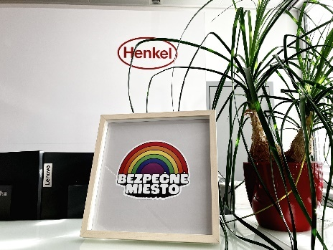
Spoločnosť Henkel Slovensko zorganizovala Týždeň diverzity, ktorý je zameraný najmä na vzájomné porozumenie, empatiu a vcítenie sa do situácie iných.

Otvorená podpora jedinečnosti svojich zamestnancov

Spoločnosť Henkel Slovensko má jasný hodnotový postoj k podpore svojich zamestnancov a zamestnankýň v oblasti sexuálnej orientácie a rodovej identity. V roku 2020 a 2021 upravila štruktúru rodinných benefitov (extra platené dni voľna a finančné príspevky pri narodení alebo adoptovaní dieťaťa) pre všetky rodiny bez rozdielu, aby zohľadnila rôzne životné situácie. V roku 2022 sa ako jedna z prvých korporátnych firiem na Slovensku prihlásila k iniciatíve Ide nám o život, ktorá vznikla ako reakcia na tragickú udalosť z 12. októbra 2022 na Zámockej ulici v Bratislave. Následne prijala záväzok byť Bezpečným miestom pre každú kolegyňu a kolegu, aby sa v pracovnom prostredí cítili bez strachu samými sebou. Pre zamestnancov tiež zriadila rodovo neutrálne toalety vo všetkých svojich budovách. Spoločnosť sa aj aktívne zapojila do kampane Dúhová stužka pri príležitosti Medzinárodného dňa proti homo, bi, trans a intersexfóbii (IDAHOBIT), aby tak vyjadrila svoju solidaritu LGBTI+ kolegyniam a kolegom v Henkel Slovensko, ale aj ľuďom žijúcim v ich okolí. Najbližšie sa spoločnosť plánuje zúčastniť dúhového pochodu Bratislava Pride 2023, kde spoločne oslávi rozmanitosť a vyjadrí svoj otvorený postoj a podporu všetkým aspektom diverzity, a to nielen na pracovisku.

Ďalšie aktivity spoločnosti Henkel Slovensko v oblasti diverzity

Len nedávno sa spoločnosť Henkel Slovensko pripojila k výzve za zlepšenie právneho postavenia LGBTI+ ľudí na Slovensku. Spolu s 24 firmami poukázala na to, prečo je inklúzia ekonomicky a spoločensky výhodná, taktiež upozornili na možné riziká v prípade, že sa právna akceptácia a postavenie LGBTI+ ľudí nezmení. Popri aktivitách na posilnenie inkluzívnejšej firemnej kultúry a zapojení sa do iniciatívy Ide nám o život, Henkel Slovensko pravidelne otvorene podporuje rozmanitosť a inklúziu aj prostredníctvom mnohých spomínaných aktivít. Spoločnosť tiež patrí medzi ambasádorov Charty diverzity, ktorej súčasťou je aj záväzok vytvárania rovnosti príležitostí bez rozdielu a snaha o rovnoprávnosť. V roku 2022 si zmerala Index diverzity a zaradila sa medzi Šampiónov v oblasti diverzity, čo je najvyššia úroveň hodnotenia. Spoločnosť cez ambasádorov pracovnej skupiny zameranej na diverzitu a inklúziu pripravuje pre kolegov dlhodobé kampane a iniciatívy na zvýšenie povedomia o tejto téme.

O spoločnosti Henkel
Vďaka svojim značkám, inováciám a technológiám je spoločnosť Henkel svetovým lídrom na trhoch s priemyselným a spotrebným tovarom. Obchodná divízia Adhesive Technologies je globálnym lídrom na trhu so spojovacími a lepiacimi materiálmi, tmelmi a funkčnými nátermi. Obchodná divízia Consumer Brands sa drží na popredných miestach na mnohých svetových trhoch predovšetkým v segmentoch vlasovej kozmetiky a pracích a čistiacich prostriedkov pre domácnosť. Medzi tri najsilnejšie značky spoločnosti patria Loctite, Persil a Schwarzkopf. Vo finančnom roku 2021 vykázala spoločnosť Henkel obrat vo výške viac než 20 mld. eur a upravený prevádzkový zisk približne vo výške 2,7 mld. eur. Prioritné akcie spoločnosti Henkel sú kótované na nemeckom akciovom indexe DAX. Udržateľnosť už dlhodobo patrí medzi tradičné priority spoločnosti Henkel, pričom na plnenie konkrétnych cieľov má spoločnosť vypracovanú jasnú stratégiu dlhodobej udržateľnosti. Spoločnosť Henkel bola založená v roku 1876 a dnes celosvetovo zamestnáva viac než 50 000 zamestnancov, ktorých spája silná firemná kultúra, spoločné hodnoty a spoločné poslanie: „Pioneers at heart for the good of generations“. Viac informácií nájdete na stránkach www.henkel.com.

O spoločnosti Henkel Slovensko
Na Slovensku pôsobí Henkel vo všetkých troch strategických oblastiach už od roku 1991 a zároveň je HENKEL SLOVENSKO spol. s r. o. pôsobiskom najväčšej expertnej pobočky Global Business Solutions+ spoločnosti Henkel celosvetovo. Global Business Solutions+ Bratislava ‏(GBS+ Bratislava) patrí od svojho založenia v roku 2006 k dôležitej súčasti spoločnosti Henkel, zabezpečujúcej služby v Európe a globálne vo viac než 30 jazykoch. V súčasnosti zamestnáva viac než 1 600 pracovníkov. HENKEL SLOVENSKO spol. s r. o. predáva viac ako 50 značiek a dnes zamestnáva, spolu s GBS+ Bratislava, viac ako 1 800 zamestnancov. Viac informácií nájdete na stránke www.henkel.sk.

Kontakt
Martina Poliačková
Account Manager, Agentúra Seesame

Telefón: +421 907 726 211
E-mail: poliackova@seesame.com

